모바일 래퍼(가제)

서비스 시나리오(어드민)

박진수

어드민 종류

1. Master
   1. 업체에서 관리하는 어드민
   2. 회원사 관리만 담당한다
2. Member
   1. 각 회원사가 관리하는 어드민
   2. 등록 앱에 관한 정보등을 관리하고, 앱의 기능을 제어한다.
   3. 하나의 멤버는 하나의 앱만 가질 수 있다.

Master 메뉴 구성

1. 회원 관리
   1. 회원 정보
   2. 회원사 추가
   3. 회원사 정보 변경

Master 화면 구성

1. 회원 관리
   1. 회원 정보

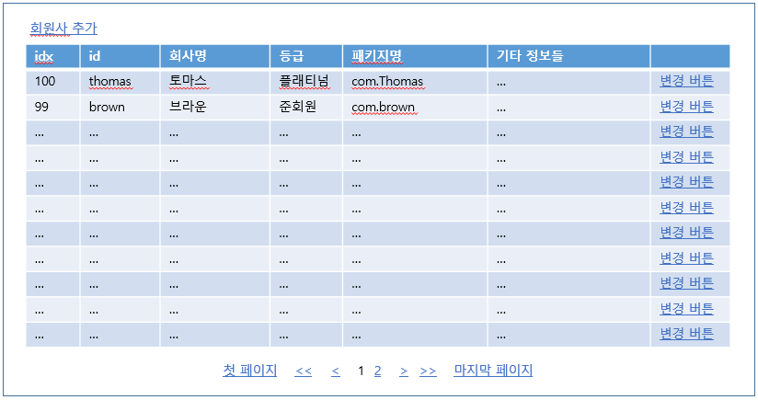

* 1. 회원사 추가 시

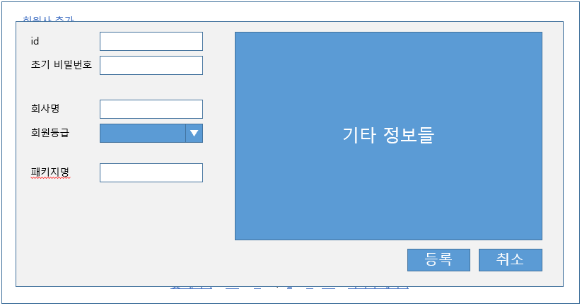

* 1. 회원사 정보 변경 시

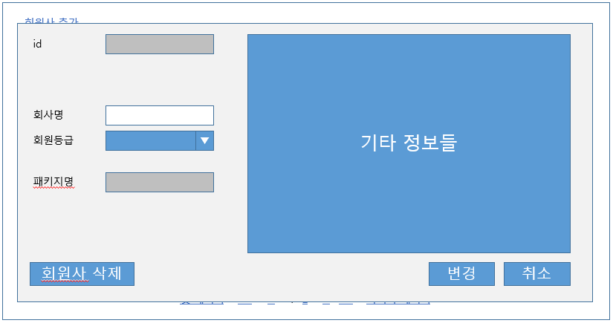

Member 메뉴 구성

1. 회원가입 없음
2. 마스터 계정에서 계정 생성 후 권한부여
3. 메뉴 구성
   1. 로그인 전
      1. Id, passwd, 로그인 버튼, 비밀번호 찾기
      2. 비밀번호 찾기 선택시 개별 연락 알림
   2. 로그인 후
      1. 알림 예약
      2. 배너 설정 (optional)
         1. 시작 배너
         2. 상단 배너
         3. 종료 배너
      3. 통계 확인 (optional)
      4. 계정 상태 확인

Member 화면 구성

1. 로그인
   1. 로그인 화면

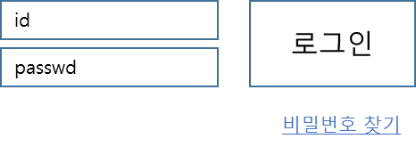

* 1. 비밀번호 찾기 버튼

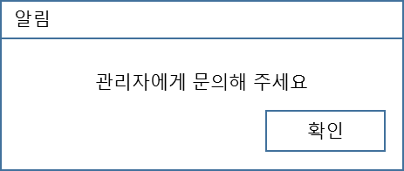

1. 로그인 후 화면

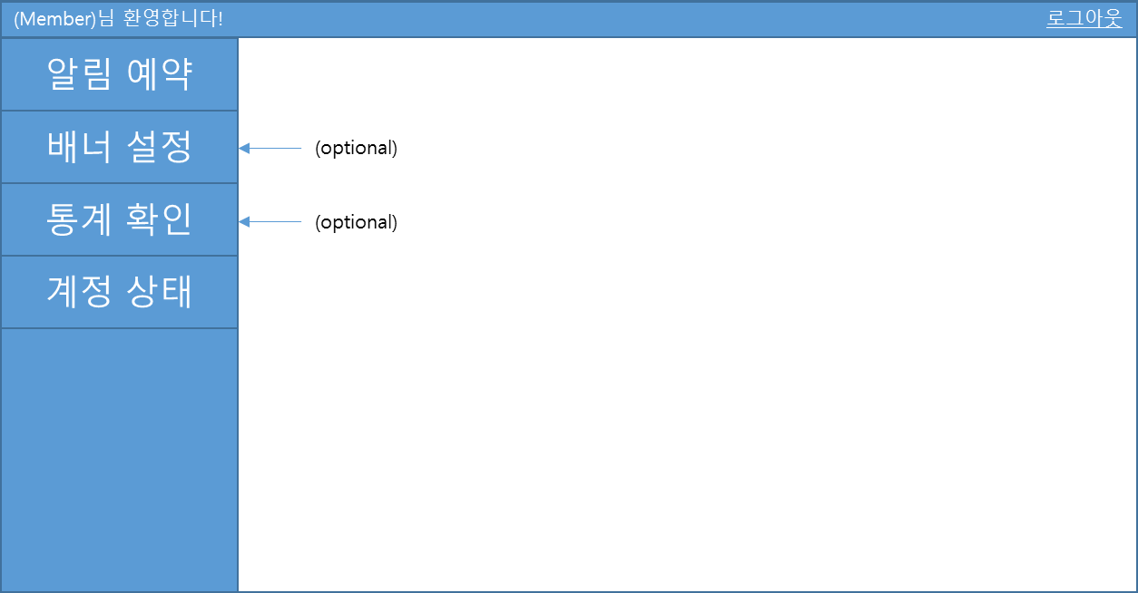

* 1. 알림 설정 화면

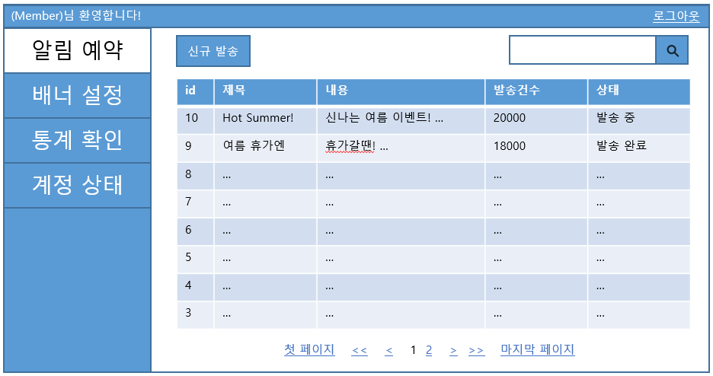

* + 1. 신규 발송 화면

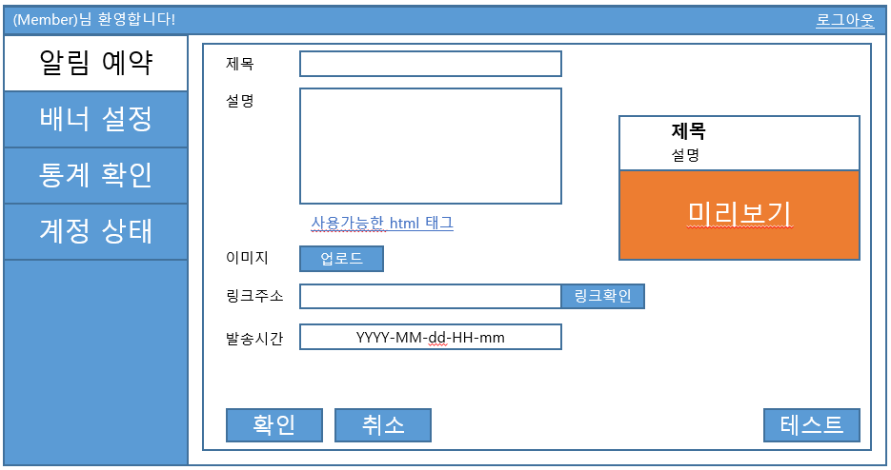

* + - * + 이미지 사용시 설명에 html이 적용되지 않는다.
        + 단, 어플의 메시지함에서는 적용 된다.
        + 추후 기획에 따라 변경 가능
  1. 배너 설정 화면

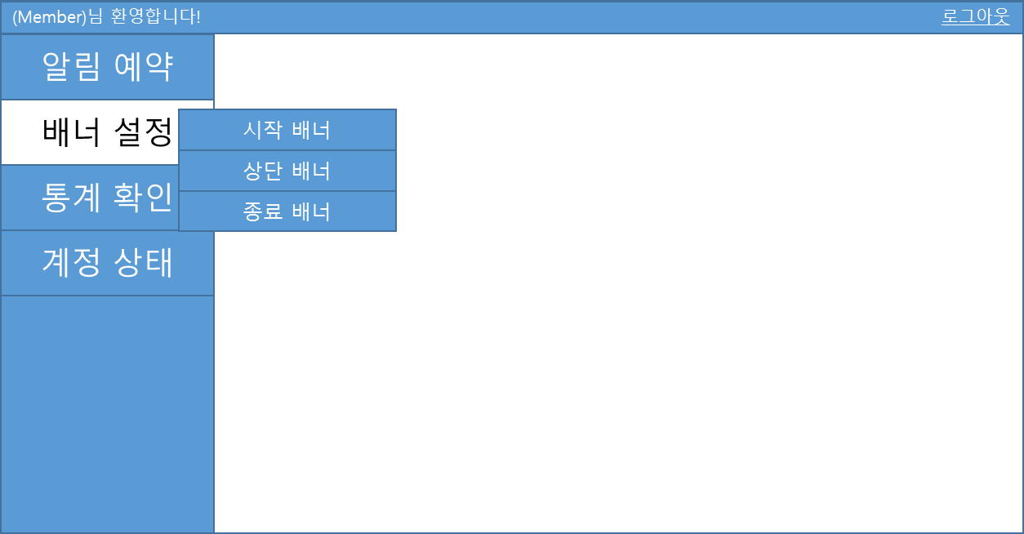

* + 1. 시작배너

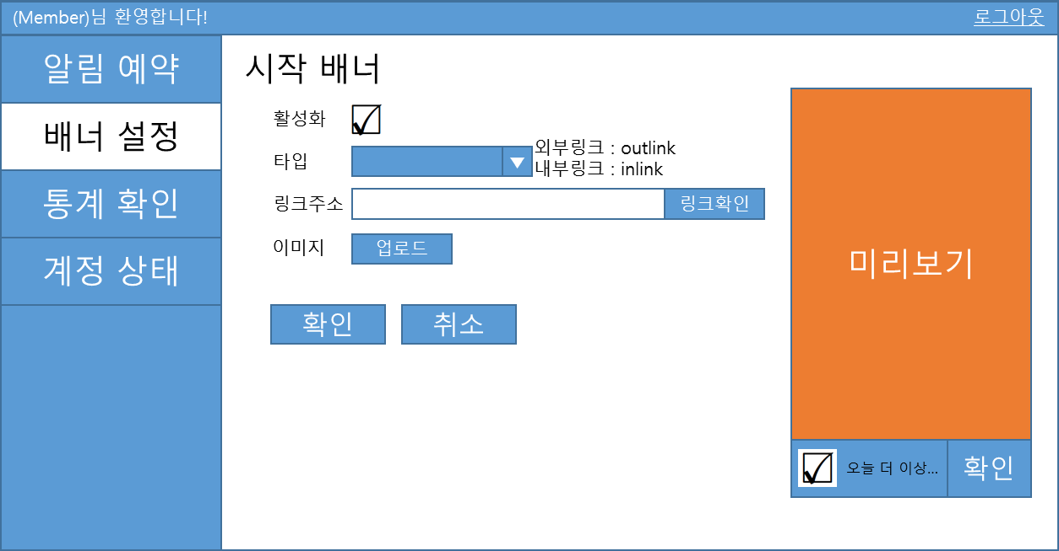

* + 1. 상단 배너

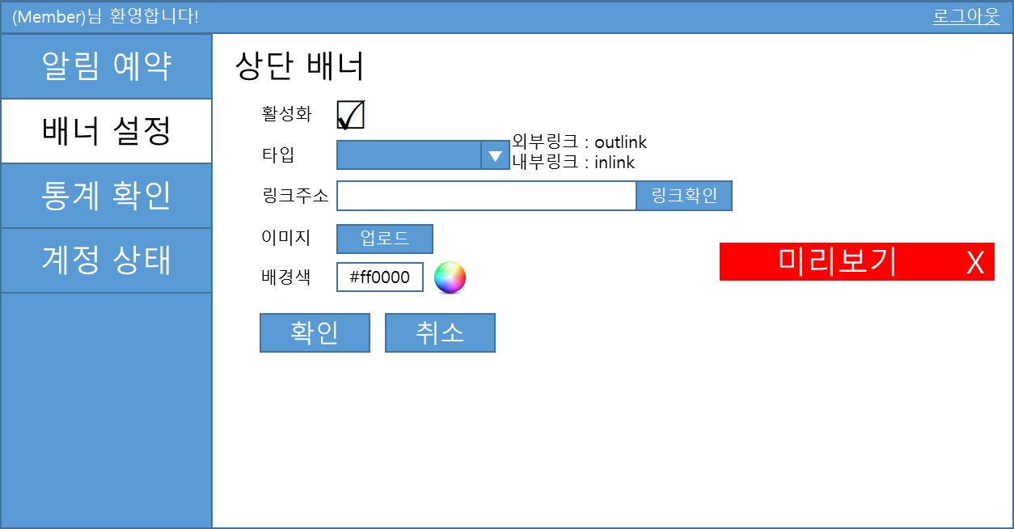

* + 1. 종료 배너

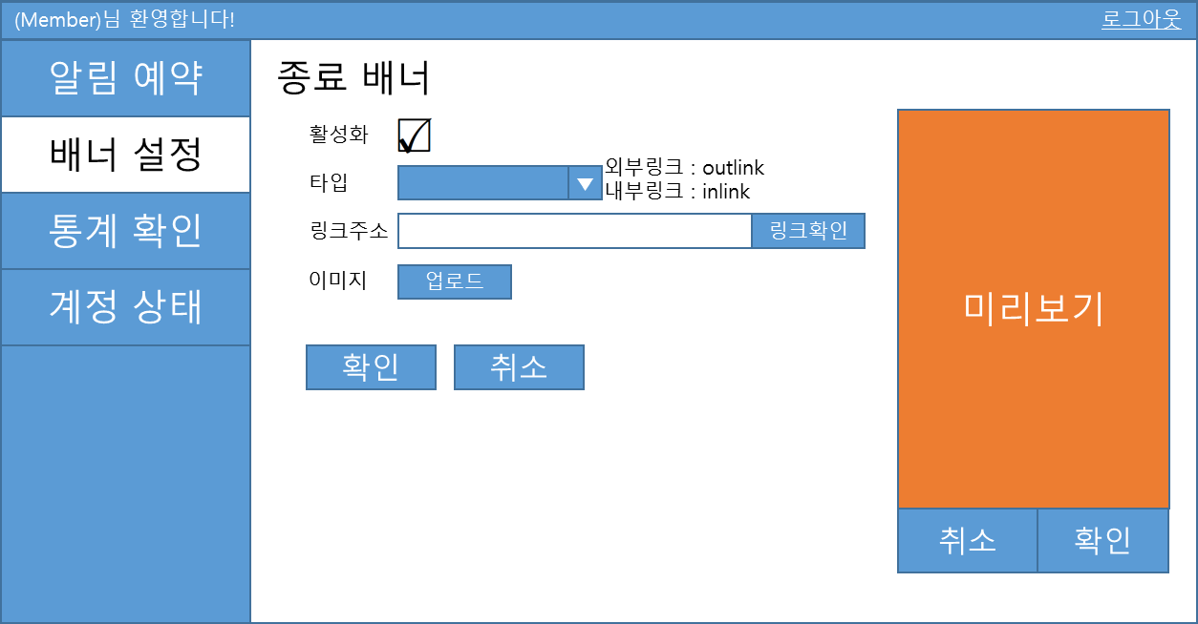

* 1. 통계 확인 화면
     1. 일반 화면

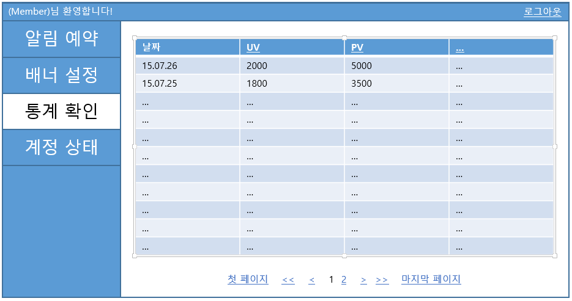

* + 1. 테이블 필드 명 클릭 시

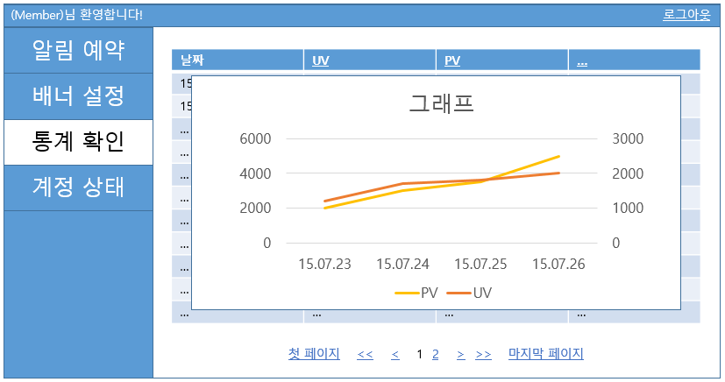

* 1. 계정 상태 화면

